- Sau đại thắng mùa Xuân năm 1975, đất nước ta bước vào một kỷ nguyên mới: Tổ quốc hoàn toàn độc lập, thống nhất, quá độ đi lên chủ nghĩa xã hội.
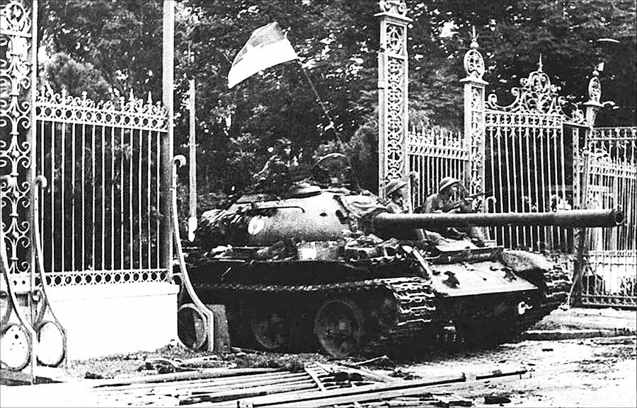
(Xe tăng Quân Giải phóng húc đổ cổng Dinh Độc Lập ngày 30-4-1975)
- Hội nghị lần thứ 24 Ban Chấp hành Trung ương Đảng khóa III (8-1975) đưa ra chủ trương: Miền Bắc phải tiếp tục đẩy mạnh sự nghiệp xây dựng chủ nghĩa xã hội và hoàn thiện quan hệ sản xuất xã hội chủ nghĩa; Miền Nam phải đồng thời tiến hành cải tạo xã hội chủ nghĩa và xây dựng chủ nghĩa xã hội
- , ngày 27-10-1975, Ủy ban Thường vụ Quốc hội nước Việt Nam Dân chủ Cộng hòa đã họp phiên đặc biệt để bàn chủ trương, biện pháp thống nhất nước nhà về mặt nhà nước
- Ngày 5 và 6-11-1975, tại Sài Gòn , đã họp hội nghị liên tịch và cử đoàn đại biểu miền Nam gồm 25 thành viên do đồng chí Phạm Hùng dẫn đầu để hiệp thương với đoàn đại biểu miền Bắc.
- Từ ngày 15 đến ngày 21-11-1975, Hội nghị Hiệp thương chính trị của hai đoàn đại biểu Bắc, Nam đã họp tại Sài Gòn , khẳng định tầm quan trọng của việc thống nhất về mặt Nhà Nước và tổ chức tổng tuyển cử.
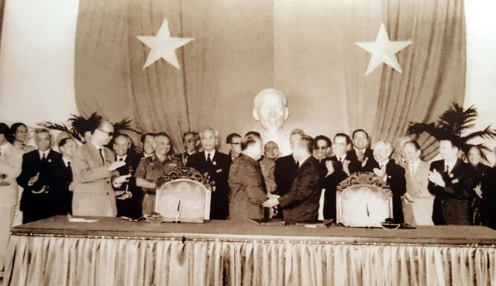
(Lễ ký các văn kiện chính thức của Hội nghị Hiệp thương Chính trị thống nhất Tổ quốc. Sài Gòn, ngày 21/11/1975)
, ngày 25-4-1976, cuộc Tổng tuyển cử bầu Quốc hội chung của nước Việt Nam thống nhất được tiến hành dưới sự lãnh đạo của Đảng và diễn ra thành công, bầu ra 492 đại biểu gồm đủ các thành phần công nhân, nông dân, trí thức, các lực lượng vũ trang, các đại biểu tầng lớp thanh niên, phụ nữ, đại biểu các dân tộc ít người và các tôn giáo... trên cả nước
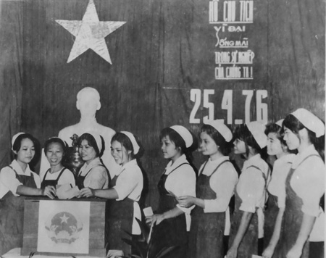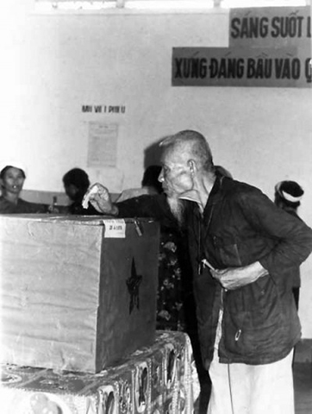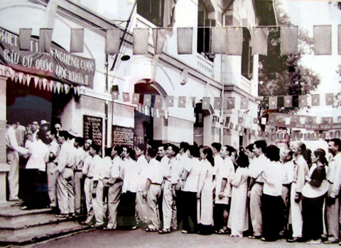
(Các tầng lớp nhân dân tham gia bầu cử Quốc hội ngày 25/4/1976)
-Từ ngày 24-6 đến ngày 3-7-1976, kỳ họp thứ nhất của Quốc hội nước Việt Nam thống nhất đã họp tại Thủ đô Hà Nội , đưa ra nhiều quyết định quan trọng
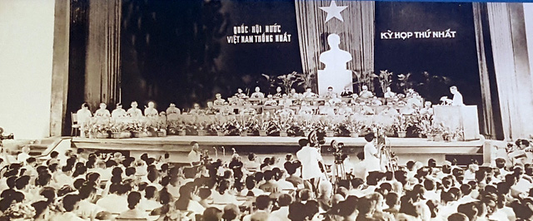
(Kỳ họp thứ nhất Quốc hội khóa VI)

